**ก่อนดำเนินการ**

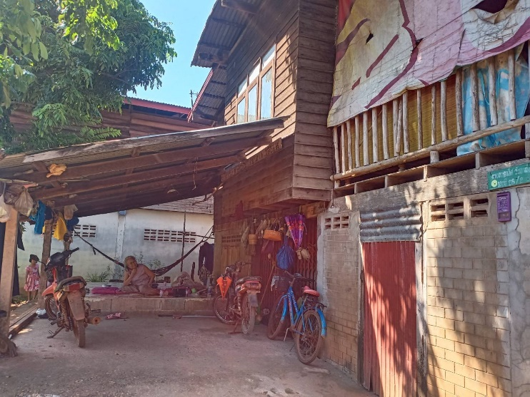 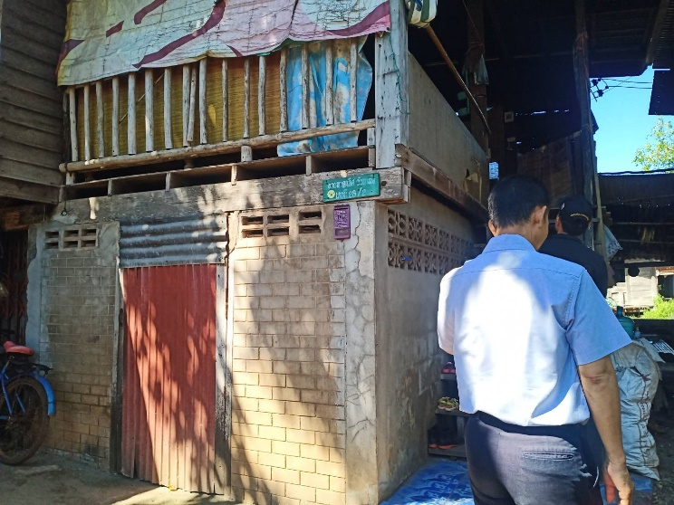 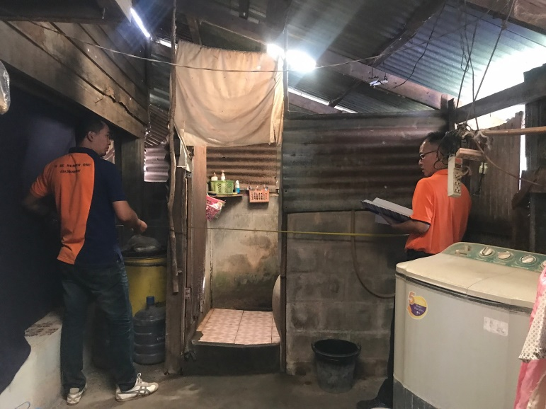

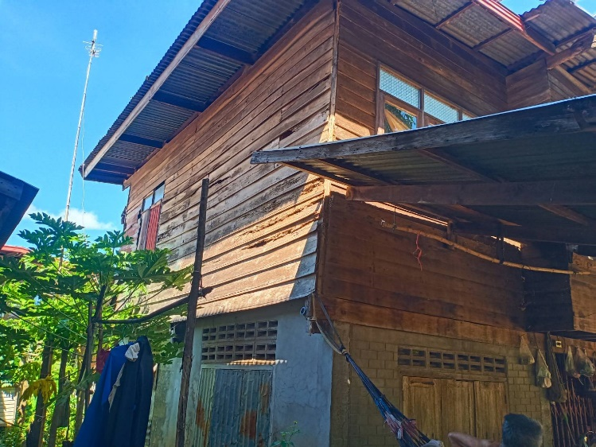 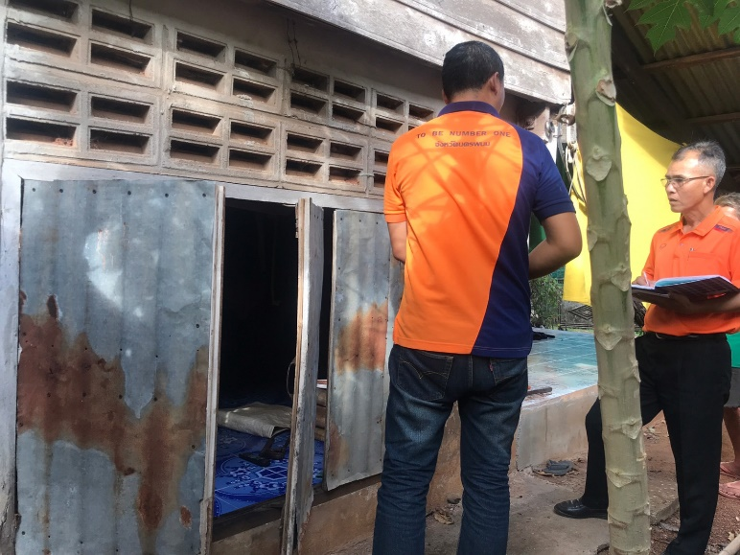 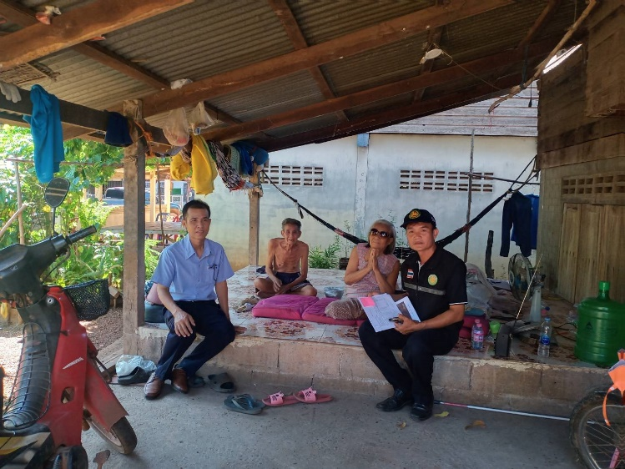

**นางวาสนา วันนาพ่อ**

**บ้านเลขที่ ๒๘ หมู่ที่ ๒ บ้านยอดชาด ตำบลยอดชาด อำเภอวังยาง จังหวัดนครพนม**

**ขณะดำเนินการ**

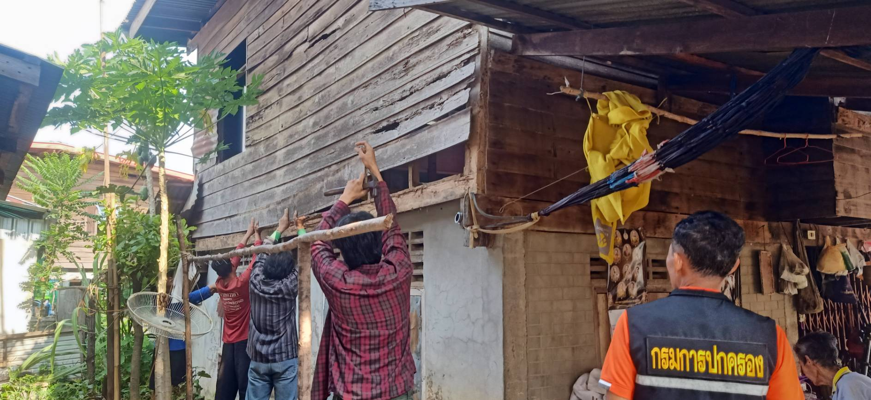 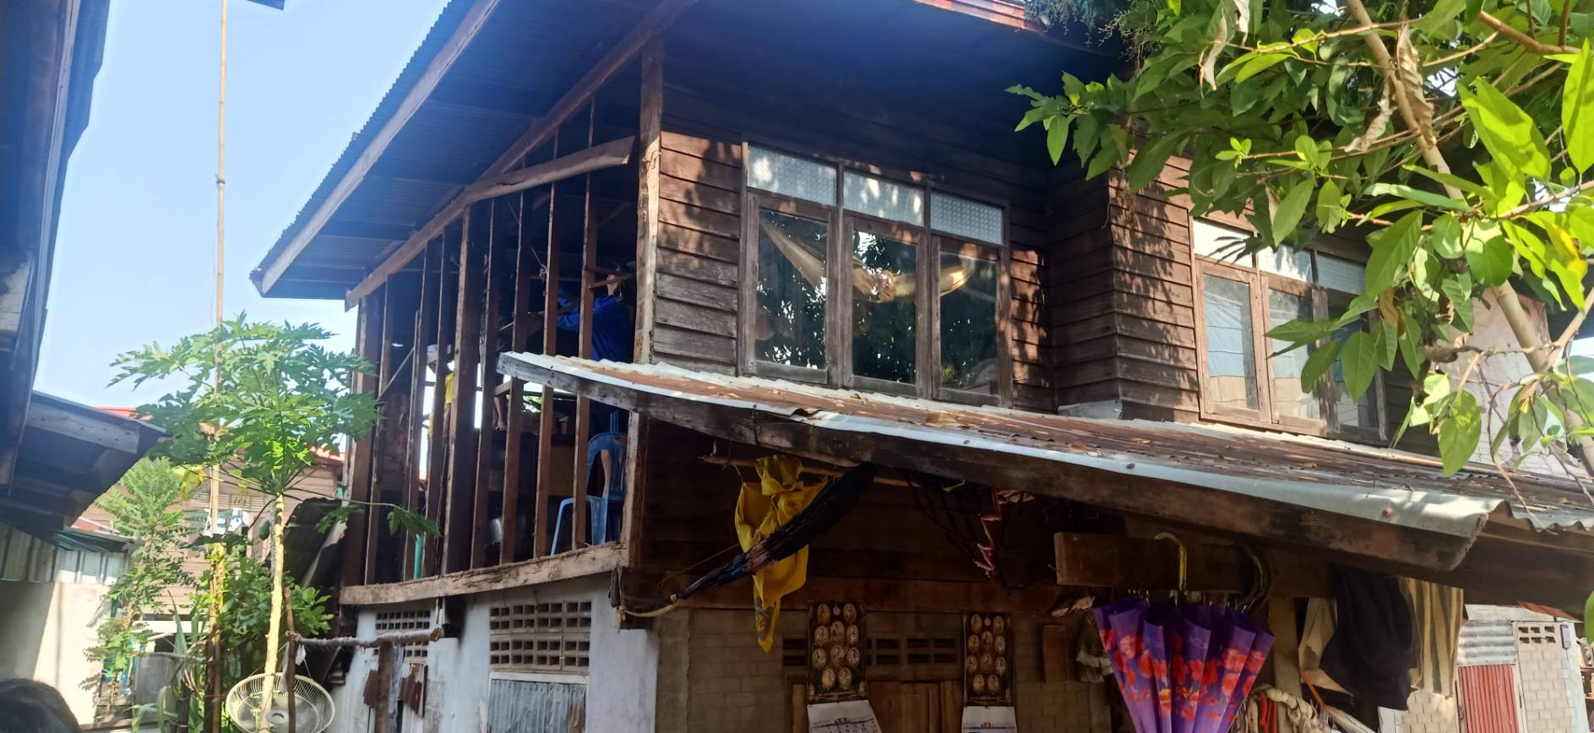 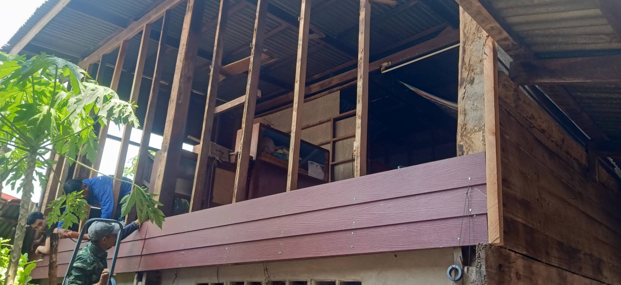

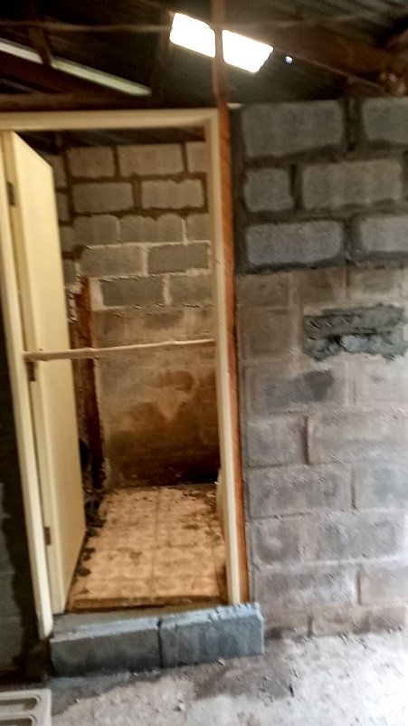 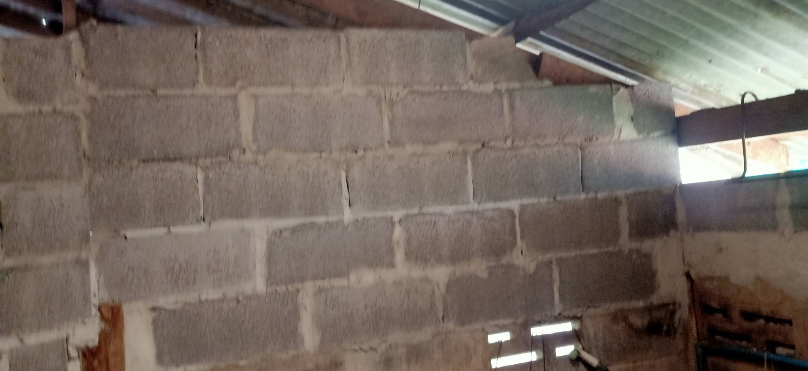 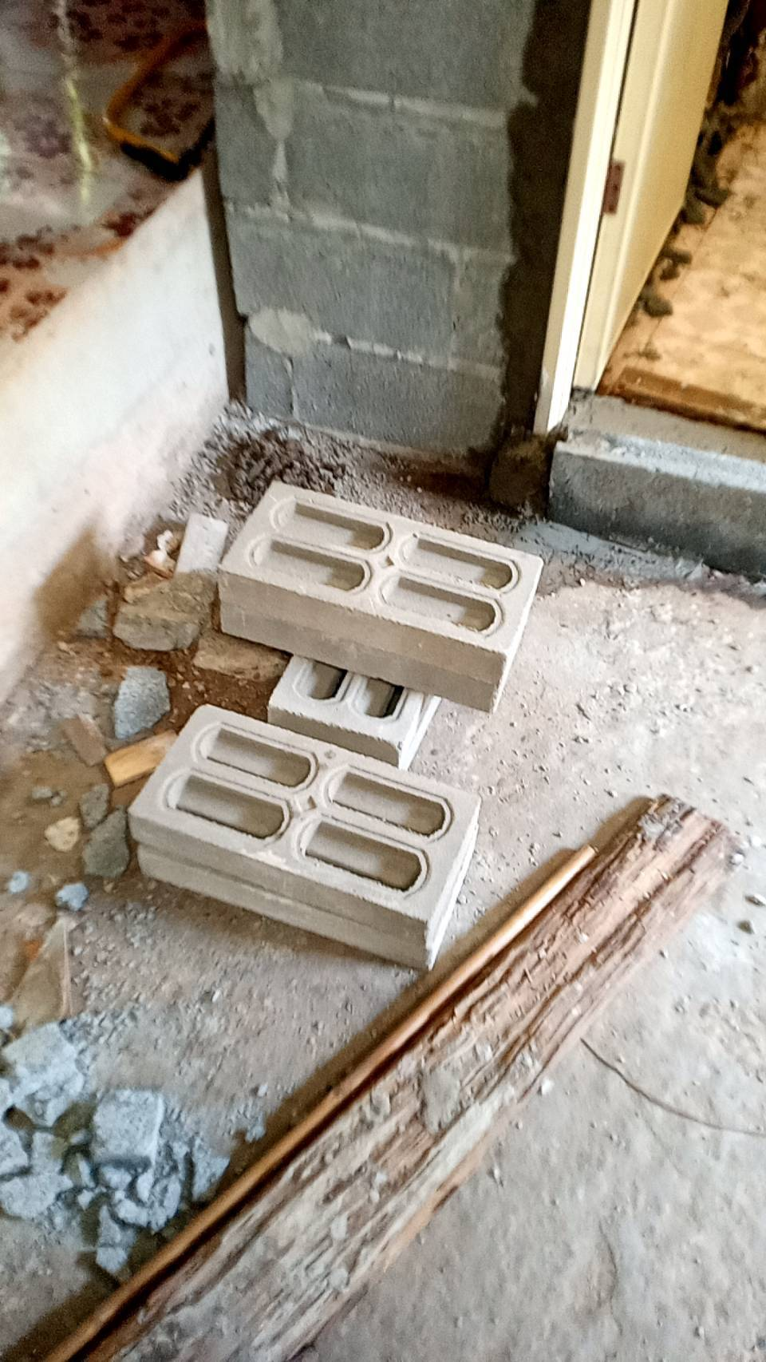

**นางวาสนา วันนาพ่อ**

**บ้านเลขที่ ๒๘ หมู่ที่ ๒ บ้านยอดชาด ตำบลยอดชาด อำเภอวังยาง จังหวัดนครพนม**

**ดำเนินการแล้วเสร็จ**

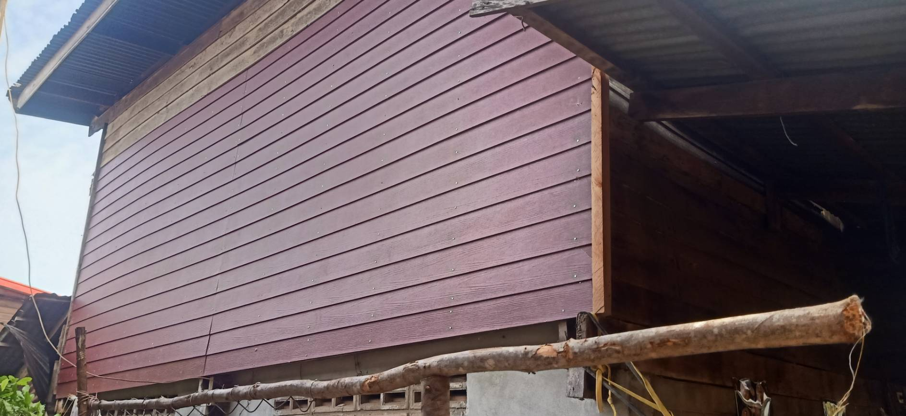 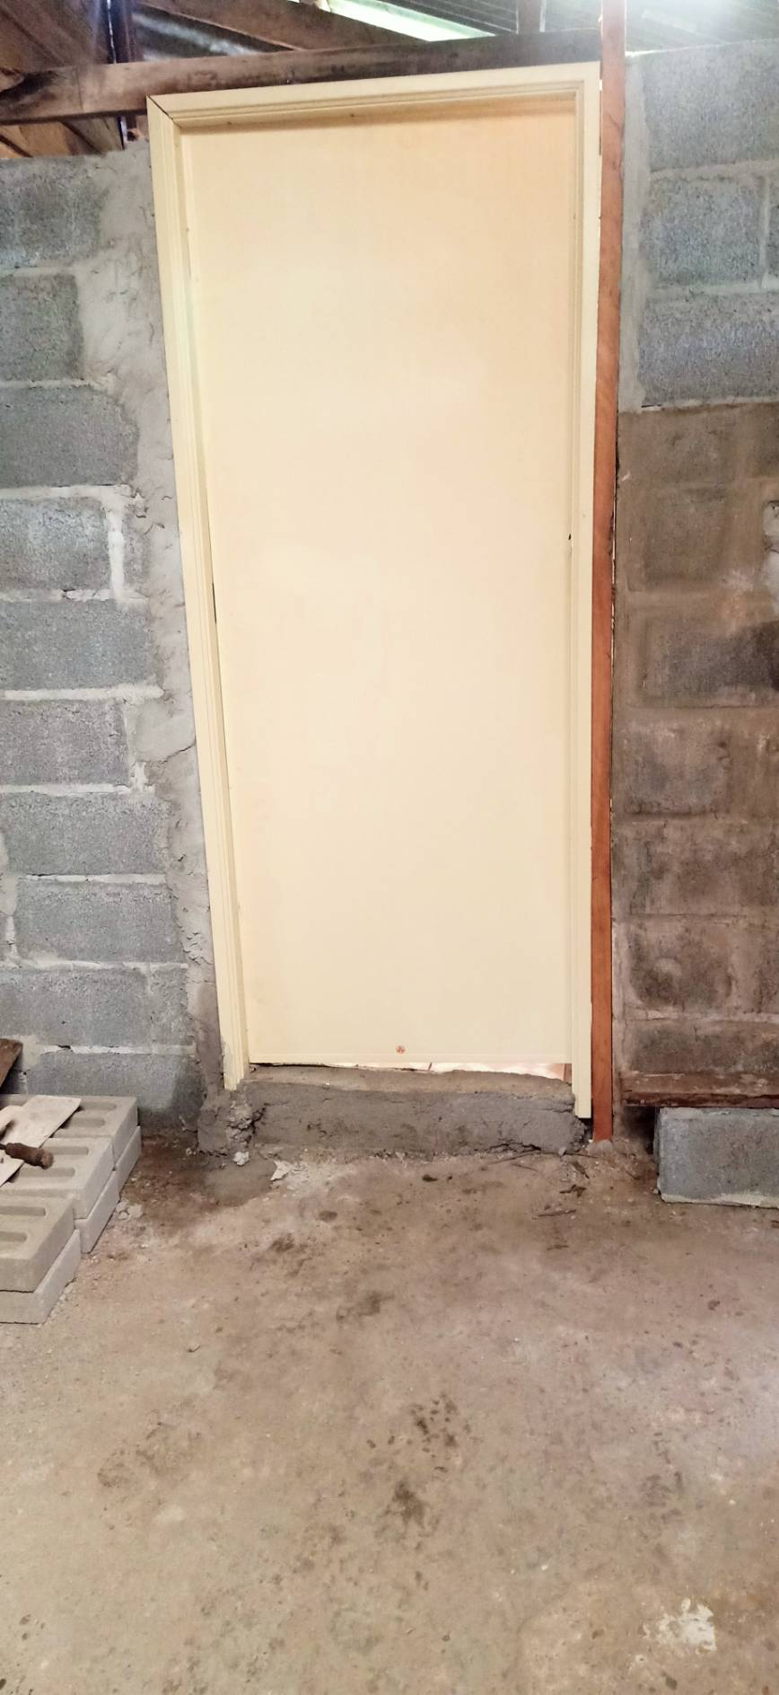 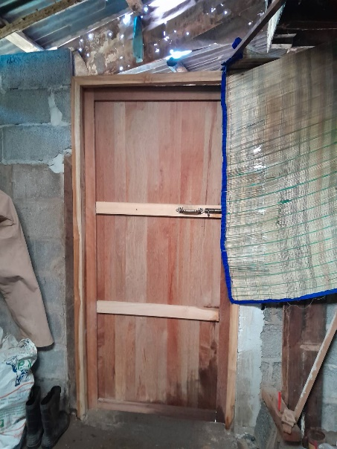

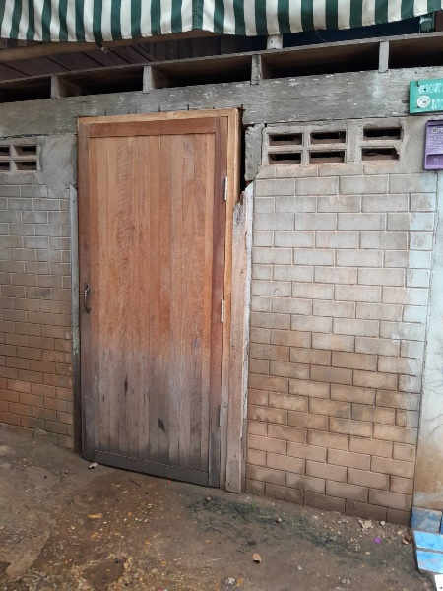 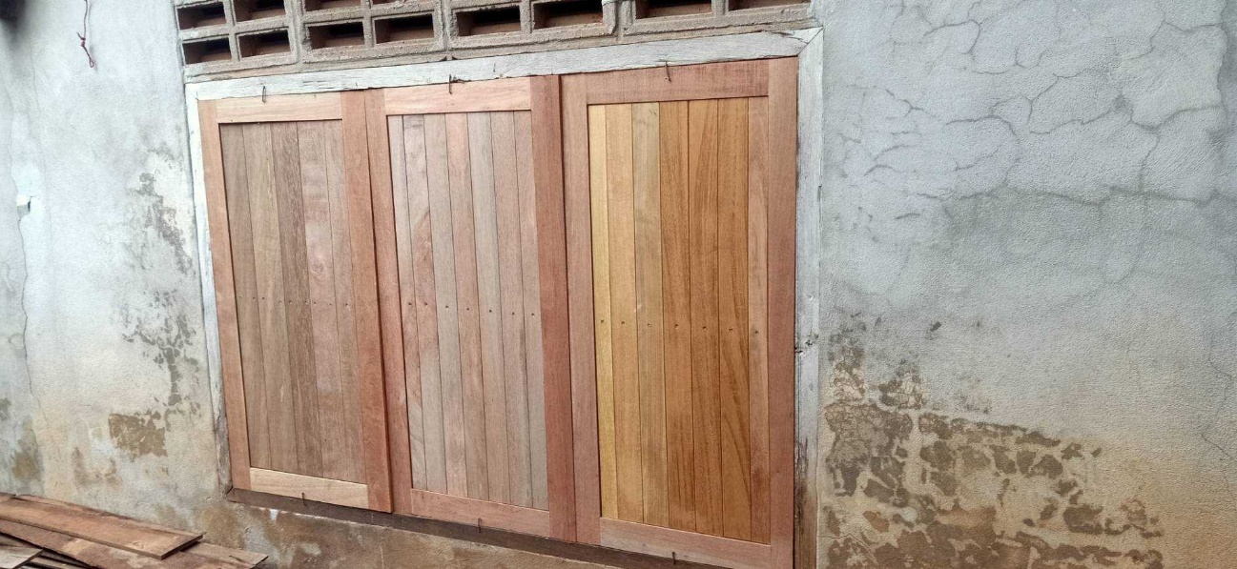 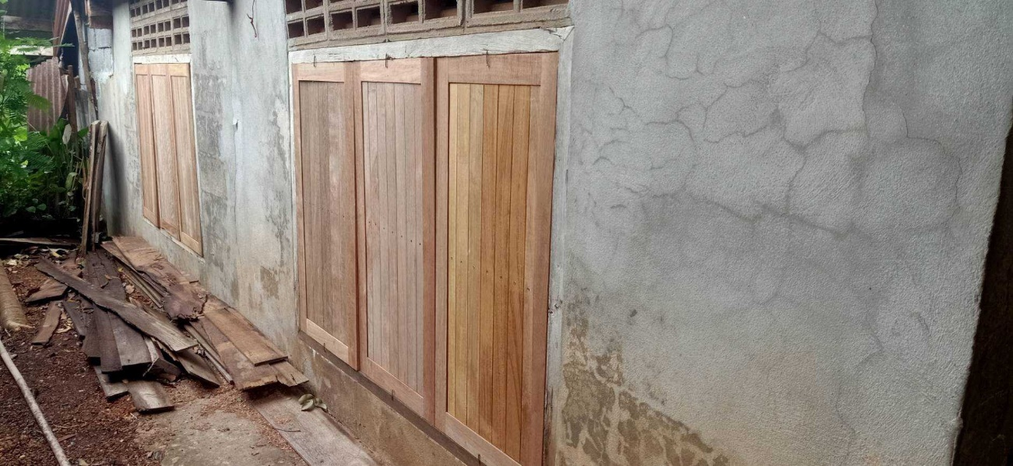

**นางวาสนา วันนาพ่อ**

**บ้านเลขที่ ๒๘ หมู่ที่ ๒ บ้านยอดชาด ตำบลยอดชาด อำเภอวังยาง จังหวัดนครพนม**